Создание графического интерфейса
Определение приложения на .NET MAUI
MauiProgram
Точкой входа в приложение .NET Maui является класс, который по умолчанию называется MauiProgram и который располагается в стандартном проекте в файле MauiProgram.cs.
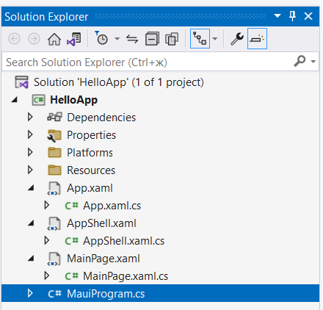

По умолчанию он имеет следующий код:
using Microsoft.Extensions.Logging;

namespace HelloApp
{
public static class MauiProgram
{
public static MauiApp CreateMauiApp()
{
var builder = MauiApp.CreateBuilder();
builder
.UseMauiApp<App>()
.ConfigureFonts(fonts =>
{
fonts.AddFont("OpenSans-Regular.ttf", "OpenSansRegular");
fonts.AddFont("OpenSans-Semibold.ttf", "OpenSansSemibold");
});

#if DEBUG
builder.Logging.AddDebug();
#endif

return builder.Build();
}
}
}
Данный класс определяет только один метод - CreateMauiApp(), который призван создать объект приложения MAUI - объект MauiApp. Затем каждая платформа вызывает данный метод и таким образом создает приложение, после чего мы сможем с ним взаимодействовать на экране смартфона или десктопа.
MauiAppBuilder
Для создания объекта MauiApp применяется билдер - класс MauiAppBuilder, который возвращается статическим методом MauiApp.CreateBuilder() и который позволяет настроить отдельные аспекты приложения MAUI.
1 | var builder = MauiApp.CreateBuilder(); // MauiAppBuilder
В частности, MauiAppBuilder определяет следующие методы:
- UseMauiApp: устанавливает класс, который и определяет визуальный интерфейс и логику приложения. Данный класс должен представлять тип Microsoft.Maui.IApplication (в данном случае класс App наследуется от класса Application, который реализует интерфейс IApplication)
- ConfigureContainer: устанавливает фабрику провайдера сервисов
- ConfigureAnimations: устанавливает применяемые анимации
- ConfigureEffects: устанавливает глобальные эффекты приложения
- ConfigureFonts: настраивает глобальные шрифты приложения
- ConfigureEssentials: устанавливает ряд настроек приложения, в частности, версионирование и ключ для картографических сервисов
- ConfigureImageSources: переопределяет источник изображений
- ConfigureMauiHandlers: устанавливает кастомные обработчик для событий визуальных элементов
- LoadFromXaml: загружает определение интерфейса из файла xaml
Кроме того, класс MauiAppBuilder имеет ряд свойств:
- Configuration: позволяет управлять конфигурацией приложения
- Services: устанавливает сервисы приложения
- Logging: устанавливает настройки логгирования
В коде приложения по умолчанию применяются только два из вышеперечисленных методов:
1  2  3  4  5  6  7 | builder  .UseMauiApp<App>()  .ConfigureFonts(fonts =>  {  fonts.AddFont("OpenSans-Regular.ttf", "OpenSansRegular");  fonts.AddFont("OpenSans-Semibold.ttf", "OpenSansSemibold");  })
В данном случае в качестве класса, который устанавливает интерфейс и логику приложения, применяется класс App. Кроме того, также добавляются два шрифта, которые можно найти в проекте в папке Resources/Fonts
После того, как все настройки приложения установлены, добавляется возможность логгирования, когда приложение находится в процессе отладки:
1  2  3 | #if DEBUG  builder.Logging.AddDebug();  #endif
И в конце выполняется создание объекта приложения MauiApp методом Build:
1 | return builder.Build();
Таким образом, для создания минимального приложения Maui достаточно вызывать метод UseMauiApp(), который типизируется типом, который реализует интерфейс IApplication:
1  2  3  4  5  6  7  8  9  10  11 | namespace HelloApp;  public static class MauiProgram  {  public static MauiApp CreateMauiApp()  {  MauiAppBuilder builder = MauiApp.CreateBuilder();  builder.UseMauiApp<App>();  return builder.Build();  }  }
Класс App
MauiAppBuilder при создании объекта MauiApp с помощью метода UseMauiApp() устанавливает класс, который определяет визуальный интерфейс приложения. Данный класс должен представлять реализацию интерфейса Microsoft.Maui.IApplication
1  2  3  4  5  6  7  8  9  10  11  12  13  14  15  16  17  18  19 | using System.Collections.Generic;  namespace Microsoft.Maui  {  public interface IApplication : IElement  {  IReadOnlyList<IWindow> Windows { get; }  IWindow CreateWindow(IActivationState? activationState);  void OpenWindow(IWindow window);  void CloseWindow(IWindow window);  void ThemeChanged();  AppTheme UserAppTheme { get; }  }  }
Этот интерфейс определяет два свойства и четыре метода, главным образом, для управления окнами приложения.
В проекте Maui по умолчанию уже определяется подобный класс, который реализует данный интерфейс, - класс App. Если быть точнее, класс App наследуется от класса Application, который реализует интерфейс IApplication.

Определение класса App разбито на два файла: App.xaml и App.xaml.cs. Файл App.xaml призван в xml-подобной форме определить используемые ресурсы. Например, откроем его код:
1  2  3  4  5  6  7  8  9  10  11  12  13  14 | <?xml version = "1.0" encoding = "UTF-8" ?>  <Application xmlns="http://schemas.microsoft.com/dotnet/2021/maui"  xmlns:x="http://schemas.microsoft.com/winfx/2009/xaml"  xmlns:local="clr-namespace:HelloApp"  x:Class="HelloApp.App">  <Application.Resources>  <ResourceDictionary>  <ResourceDictionary.MergedDictionaries>  <ResourceDictionary Source="Resources/Styles/Colors.xaml" />  <ResourceDictionary Source="Resources/Styles/Styles.xaml" />  </ResourceDictionary.MergedDictionaries>  </ResourceDictionary>  </Application.Resources>  </Application>
Далее мы более подробно разберем использование ресурсов. Но если вкратце в данном случае для определения приложения определяется элемент <Application>. Внутри этого элемента с помощью элемента <ResourceDictionary> задается добавление определенного ресурса. Так, в данном случае добавляются два ресурса - файлы Colors.xaml и Styles.xaml, которые располагаются в проекте в папке Resources/Styles и которые задают стилевые настройки.

Непосредственно сам класс App определен в файле App.xaml.cs:
1  2  3  4  5  6  7  8  9  10  11 | namespace HelloApp;  public partial class App : Application  {  public App()  {  InitializeComponent();  MainPage = new AppShell();  }  }
здесь мы видим, что класс App наследуется от класса Application и содержит только конструктор. В конструкторе сначала вызывается метод InitializeComponent(), благодаря которому класс App получает определение ресурсов приложения из файла App.xaml.
И далее устанавливается свойство MainPage. Через это свойство класс App устанавливает главную страницу приложения, которая и определяет, что мы увидим на экране устройства.

Страницы и XAML
За управление визуальным интерфейсом в приложении Maui отвечает класс, который реализует интерфейс IApplication. В стандартном проекте Maui уже по умолчанию имеется подобная реализация в виде класса App, который определен в файле App.xaml.cs:
1  2  3  4  5  6  7  8  9  10  11 | namespace HelloApp;  public partial class App : Application  {  public App()  {  InitializeComponent();  MainPage = new AppShell();  }  }
Однако сам класс App непосредственно не определяет графический интерфейс - он лишь устанавливается главную страницу с помощью свойства MainPage.
1 | MainPage = new AppShell();
В .NET MAUI графический интерфейс состоит из страниц. Каждая страница представляет собой объект класса Page. Страница занимает все пространство экрана. То есть то, что мы видим на экране мобильного устройства или в окне десктопного приложения - это страница. Приложение может иметь одну или несколько страниц.
В данном случае в качестве главной страницы приложения используется объект класса AppShell. Одним из родительских классов AppShell является класс Page, поэтому AppShell по сути также является страницей. Однако AppShell не простая страница, а фактически представляет собой оболочку, в которую помещаются простые страницы. Смысл AppShell состоит в том, чтобы упростить организацию страниц и различные действия с ними, в частности, навигацию между страницами.
Определение класса AppShell распределено на два файла: AppShell.xaml и AppShell.xaml.cs.

Непосредственно сам класс AppShell определен в файле AppShell.xaml.cs:
1  2  3  4  5  6  7  8  9  10 | namespace HelloApp  {  public partial class AppShell : Shell  {  public AppShell()  {  InitializeComponent();  }  }  }
В классе определен только конструктор, который с помощью вызова InitializeComponent() позволяет загрузить определение интерфейса страницы из файла AppShell.xaml.
XAML
Для определения графического интерфейса в .NET MAUI применяется XAML. XAML представляет язык разметки на основе xml для создания объектов декларативным образом (хотя также можно создавать интерфейс в коде C#, либо комбинировать создание интерфейса в коде XAML и C#).
Использование XAML несет некоторые преимущества.
Во-первых, с помощью XAML мы можем отделить графический интерфейс от логики приложения, благодаря чему над разными частями приложения могут относительно автономно работать разные специалисты: над интерфейсом - дизайнеры, над кодом логики - программисты.
Во-вторых, XAML позволяет описать интерфейс более ясным и понятным способом, такой код гораздо проще поддерживать и обновлять.
В целом XAML позволяет организовать весь пользовательский интерфейс в виде набора страниц подобно тому, как это делается в HTML.
Так, обратимся к файлу AppShell.xaml, который определяет интерфейс для страницы AppShell:
1  2  3  4  5  6  7  8  9  10  11  12  13  14  15 | <?xml version="1.0" encoding="UTF-8" ?>  <Shell  x:Class="HelloApp.AppShell"  xmlns="http://schemas.microsoft.com/dotnet/2021/maui"  xmlns:x="http://schemas.microsoft.com/winfx/2009/xaml"  xmlns:local="clr-namespace:HelloApp"  Shell.FlyoutBehavior="Disabled"  Title="HelloApp">  <ShellContent  Title="Home"  ContentTemplate="{DataTemplate local:MainPage}"  Route="MainPage" />  </Shell>
Элементы в XAML и их атрибуты
Файл с разметкой на xaml представляет собой обычный файл xml, и первой строкой идет стандартное определение xml-файла:
1 | <?xml version="1.0" encoding="UTF-8" ?>
Далее здесь определение корневого элемента, в качестве которого здесь выступает Shell. XAML предлагает очень простую и ясную схему определения различных элементов и их свойств. Каждый элемент, как и любой элемент XML, должен иметь открытый и закрытый тег, как в случае с элементом Shell:
1 | <Shell></Shell>
Либо элемент может иметь сокращенню форму с закрывающим слешем в конце, наподобие:
1 | <ShellContent />
Каждый элемент в XAML представляет объект определенного класса C#, а атрибуты элементов соотносятся со свойствами этих классом. Например, элемент Shell фактически будет представлять объект одноименного класса Shell (Shell - базовый класс для класса AppShell), а элемент ShellContent - объект класса ShellContent.
Каждый элемент в xaml можно сопоставить определенному классу в C#, а каждый атрибут элемента - свойству этого класса. Например, в у элемента Shell задан атрибут Shell.FlyoutBehavior:
1 | Shell.FlyoutBehavior="Disabled"
Свойство Shell.FlyoutBehavior настраивает поведение всплывающего сообщения. В качестве значения оно принимает одну из констант перечисления FlyoutBehavior, в данном случае это значение FlyoutBehavior.Disabled.
Хотя в коде xaml атрибуту Shell.FlyoutBehavior передается просто строка "Disabled", но .NET MAUI с помощью конвертеров типов может преобразовать значения атрибутов в нужные типы.
Пространства имен
В определении корневого элемента Shell подключаются три пространства имен с помощью атрибутов xmlns.
1  2  3 | xmlns="http://schemas.microsoft.com/dotnet/2021/maui"  xmlns:x="http://schemas.microsoft.com/winfx/2009/xaml"  xmlns:local="clr-namespace:HelloApp"
Пространство имен xmlns="http://schemas.microsoft.com/dotnet/2021/maui" определяет большинство типов из .NET MAUI, которые применяются для построения графического интерфейса.
Второе пространство имен http://schemas.microsoft.com/winfx/2009/xaml определяет ряд типов XAML и типы CLR. Так как только одно пространство имен может быть базовым, то это пространство используется с префиксом (или проекцируется на префикс) x: xmlns:x. Это значит, что те свойства элементов, которые заключены в этом пространстве имен, будут использоваться с префиксом x - x:Name или x:Class
Третье пространство имен xmlns:local="clr-namespace:HelloApp" позволяет подключить функционал, который определен в текущем проекте (HelloApp). Это пространство используется с префиксом (или проекцируется на префикс) local: xmlns:local. Значение "clr-namespace" указывает на пространство имен CLR внутри сборки, функционал которого надо подключить в XAML. В данном случае это пространство имен HelloApp, которое по умолчанию соответствует названию проекта. И затем в коде xaml с помощью префикса ocal можно будет обращаться к типам, определенным в текущем проекте.
Также в определении корневого элемента Shell идет атрибут x:Class="HelloApp.AppShell, который указывает на класс, представляющий данную страницу. То есть данный элемент Shell будет связан с классом "HelloApp.AppShell. Причем здесь атрибут используется с префиксом x. Это значит, что атрибут Class берется из пространства имен http://schemas.microsoft.com/winfx/2009/xaml, которое проецируется на данный префикс.
ShellContent
Далее внутри Shell определены непосредственно элементы, которые и будут представлять графический интерфейс. В данном случае это один элемент ShellContent:
1  2  3  4 | <ShellContent  Title="Home"  ContentTemplate="{DataTemplate local:MainPage}"  Route="MainPage"/>
Опять же здесь в декларативной форме определяется объект класса ShellContent, который устанавливает содержимое страницы AppShell
Свойство Title класса ShellContent определяет заголовок страницы, а свойство Route принимает название корневой страницы.
Свойство ContentTemplate, которое устанавливает шаблон содержимого страницы, в качестве значения принимает объект DataTemplate. С помощью записи "{DataTemplate local:MainPage}" мы указываем, что в качестве шаблона данных будет использоваться страница MainPage, которая определена в проекте. Префикс local указывает, что определение класса MainPage будет браться из текущего проекта.
Таким образом, страница AppShell декларативным образом в коде xaml устанавливает заголовок, шаблон страниц и стартовую страницу, в качестве которой выступает класс MainPage.
MainPage
Собственно визуальный интерфейс и связанная с ним логика в проекте .NET MAUI по умолчанию определяется в классе MainPage, который также разбит на два файла: MainPage.xaml и MainPage.xaml.cs
Сам интрейфейс опять же определяется с помощью кода XAML в файле MainPage.xaml:
1  2  3  4  5  6  7  8  9  10  11  12  13  14  15  16  17  18  19  20  21  22  23  24  25  26  27  28  29  30  31  32  33  34  35  36  37 | <?xml version="1.0" encoding="utf-8" ?>  <ContentPage xmlns="http://schemas.microsoft.com/dotnet/2021/maui"  xmlns:x="http://schemas.microsoft.com/winfx/2009/xaml"  x:Class="HelloApp.MainPage">  <ScrollView>  <VerticalStackLayout  Padding="30,0"  Spacing="25">  <Image  Source="dotnet_bot.png"  HeightRequest="185"  Aspect="AspectFit"  SemanticProperties.Description="dot net bot in a race car number eight" />  <Label  Text="Hello, World!"  Style="{StaticResource Headline}"  SemanticProperties.HeadingLevel="Level1" />  <Label  Text="Welcome to  .NET Multi-platform App UI"  Style="{StaticResource SubHeadline}"  SemanticProperties.HeadingLevel="Level2"  SemanticProperties.Description="Welcome to dot net Multi platform App U I" />  <Button  x:Name="CounterBtn"  Text="Click me"  SemanticProperties.Hint="Counts the number of times you click"  Clicked="OnCounterClicked"  HorizontalOptions="Fill" />  </VerticalStackLayout>  </ScrollView>  </ContentPage>
Здесь опять же мы видим ту же самую структуру, что и в случае с файлом AppShell.xaml, только в качестве корневого элемента используется класс ContentPage (базовый класс для MainPage) - страница, которая имеет некоторое содержимое.
В корневом элементе ContentPage также подключаются используемые пространства имен xaml и определяется имя класса с помощью атрибута x:Class.
Внутри ContentPage определяется более сложная структура. Она содержит элемент ScrollView, который определяет прокручиваемую область. Внутри этой области для вертикального расположения элементов применяется класс VerticalStackLayout. Внутри VerticalStackLayout помещаются одно изображение - элемент Image, две текстовых метки - элементы Label и кнопка - элемент Button.
Таким образом, при запуске приложения мы увидим на экране то содержимое, которое определяется файлом MainPage.xaml:
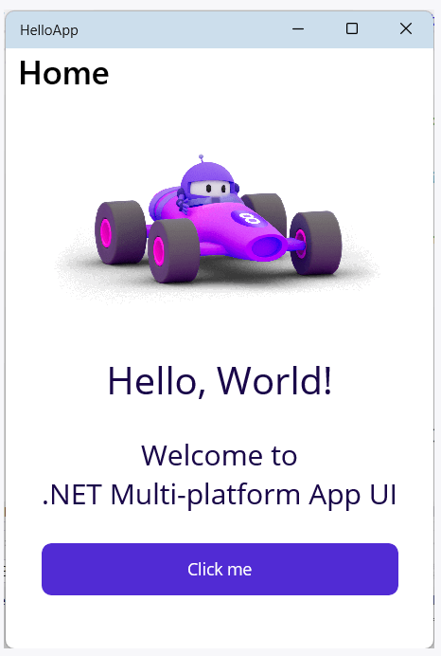
Стоит отметить, что в принципе нам необязательно использовать подобную конструкцию, когда приложение использует страницу AppShell, которая в свою очередь отображает страницу MainPage. Например, мы могли бы изменить файл App.xaml.cs следующим образом:
1  2  3  4  5  6  7  8  9  10 | namespace HelloApp;  public partial class App : Application  {  public App()  {  InitializeComponent();  MainPage = new MainPage(); //new AppShell();  }  }
В данном случае в качестве главной страницы приложения напрямую устанавливается класс MainPage. В принципе свойству Page класса Application мы можем передать любой объект класса Page, который призван выполнять роль главной страницы.

Взаимодействие XAML и C#
При добавлении новой страницы XAML в проект также одновременно добавляется файл кода C#. Так, при создании проекта в него по умолчанию добавляется файл с графическим интерфейсом в XAML - MainPage.xaml и файл MainPage.xaml.cs, где, как предполагается, должна находится логика приложения, связанная с разметкой из файла XAML.
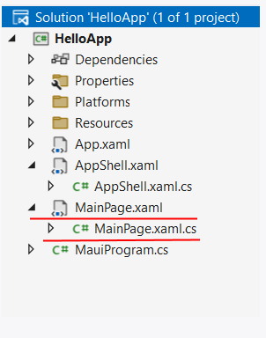
Файлы XAML позволяют нам определить интерфейс окна, но для создания логики приложения, например, для определения обработчиков событий элементов управления, нам все равно придется воспользоваться кодом C#.
По умолчанию в файле XAML определен атрибут x:Class:
1  2  3  4  5  6  7  8  9  10  11  12  13  14  15  16  17  18  19  20  21  22  23  24  25  26  27  28  29  30  31  32  33  34  35  36  37 | <?xml version="1.0" encoding="utf-8" ?>  <ContentPage xmlns="http://schemas.microsoft.com/dotnet/2021/maui"  xmlns:x="http://schemas.microsoft.com/winfx/2009/xaml"  x:Class="HelloApp.MainPage">  <ScrollView>  <VerticalStackLayout  Padding="30,0"  Spacing="25">  <Image  Source="dotnet_bot.png"  HeightRequest="185"  Aspect="AspectFit"  SemanticProperties.Description="dot net bot in a race car number eight" />  <Label  Text="Hello, World!"  Style="{StaticResource Headline}"  SemanticProperties.HeadingLevel="Level1" />  <Label  Text="Welcome to  .NET Multi-platform App UI"  Style="{StaticResource SubHeadline}"  SemanticProperties.HeadingLevel="Level2"  SemanticProperties.Description="Welcome to dot net Multi platform App U I" />  <Button  x:Name="CounterBtn"  Text="Click me"  SemanticProperties.Hint="Counts the number of times you click"  Clicked="OnCounterClicked"  HorizontalOptions="Fill" />  </VerticalStackLayout>  </ScrollView>  </ContentPage>
Атрибут x:Class="HelloApp.MainPage указывает на класс, который будет представлять данную страницу и в который будет компилироваться код в XAML при компиляции. То есть во время компиляции будет генерироваться класс HelloApp.MainPage, унаследованный от класса ContentPage.
Также следует отметить определение кнопки в коде XAML:
1  2  3  4  5  6 | <Button  x:Name="CounterBtn"  Text="Click me"  SemanticProperties.Hint="Counts the number of times you click"  Clicked="OnCounterClicked"  HorizontalOptions="Fill" />
А именно здесь нас будет интересовать два атрибута. С помощью атрибута x:Name элементу назначается имя. При компиляции приложения будет создаваться приватная переменная с этим именем.
Второй атрибут - Clicked устанавливает обработчик нажатия кнопки. Он имеет значение "OnCounterClicked", а это значит, что в коде C# должен быть определен метод с данным именем, который будет обрабатывать нажатия данной кнопки.
Теперь рассмотрим, как мы можем использовать элементы из XAML в коде C#. Для этого откроем связанный со страницей MainPage.xaml файл кода MainPage.xaml.cs, который по умолчанию имеет следующий код:
1  2  3  4  5  6  7  8  9  10  11  12  13  14  15  16  17  18  19  20  21  22  23  24  25 | namespace HelloApp  {  public partial class MainPage : ContentPage  {  int count = 0;  public MainPage()  {  InitializeComponent();  }  private void OnCounterClicked(object sender, EventArgs e)  {  count++;  if (count == 1)  CounterBtn.Text = $"Clicked {count} time";  else  CounterBtn.Text = $"Clicked {count} times";  SemanticScreenReader.Announce(CounterBtn.Text);  }  }  }
Во время компиляции этот класс объединяется с классом, сгенерированным из кода XAML. Чтобы такое слияние классов во время компиляции произошло, класс MainPage определяется как частичный с модификатором partial. А через метод InitializeComponent() класс MainPage вызывает скомпилированный ранее код XAML, разбирает его и по нему строит графический интерфейс страницы.
Выше в коде xaml обработчик кнопки через атрибут Clicked связывался с методом OnCounterClicked. И здесь мы видим данный метод. При нажатии он увеличивает значение переменной count, которая хранит количество нажатий. И затем изменяет текст кнопки.
Поскольку в коде xaml для кнопки задано имя CounterBtn, то в коде C# мы можем обратиться к ее функционалу, в частности, к свойству Text для изменения текста на ней.
1 | CounterBtn.Text = $"Clicked {count} time";
В итоге по нажатию на кнопку у нее изменится текст.
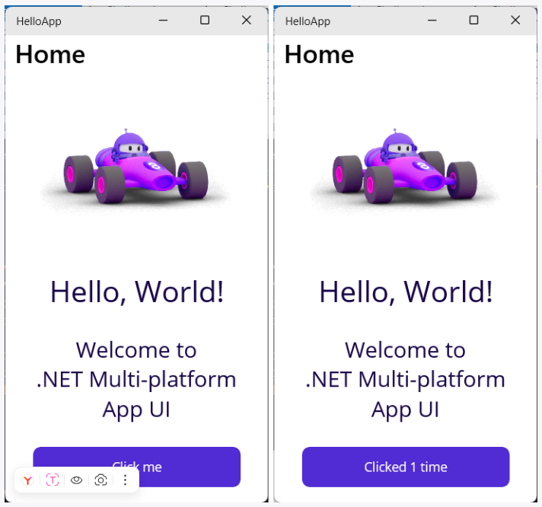

Создание интерфейса из кода C#
Проект .NET MAUI по умолчанию разделяет определение графического интерфейса от программной логики. Например, файл MainPage.xaml определяет в виде кода XAML визуальный интерфейс страницы MainPage, а файл MainPage.xaml.cs хранит связанную с этой странице программную логику, в частности, обработчики событий элементов управления. И в принципе такой путь, при котором визуальный интерфейс определяется в XAML, а программная логика - в C#, является предпочтительным. Однако данный путь не единственный. .NET MAUI также позволяет создавать визуальный интерфейс также полностью с помощью кода C#, либо комбинируя XAML и C#.
Например, добавим в проект обычный класс на языке C#, который назовем StartPage.
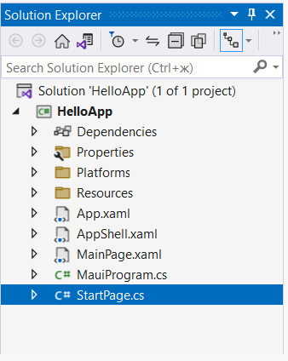
И определим в этом классе следующее содержимое:
1  2  3  4  5  6  7  8  9  10 | namespace HelloApp  {  class StartPage : ContentPage  {  public StartPage()  {  Content = new Label() { Text = "Hello METANIT.COM!" };  }  }  }
Данный класс представляет страницу, поэтому наследуется от класса ContentPage. В конструкторе создается метка с текстом, которая задается в качестве содержимого страницы (new Label() { Text = "Hello METANIT.COM!" }). Чтобы задачть метку в качестве содержимого страницы, элемент Label присваивается свойству Content страницы.
Чтобы обозначить StartPage в качестве стартовой страницы, изменим класс App в файле App.xaml.cs:
1  2  3  4  5  6  7  8  9  10  11 | namespace HelloApp;  public partial class App : Application  {  public App()  {  InitializeComponent();  MainPage = new StartPage();  }  }
Теперь свойство MainPage указывает на только что созданную страницу StartPage. Мы можем запустить проект и увидим на экране устройства текст метки.

Подобным образом мы можем лепить в коде C# и более сложные композиции элементов, однако скорее всего использование xaml для определения интерфейса многим покажется более удобным, чем код C#.
Также стоит отметить, что в Visual Studio есть готовый шаблон для добавления новых классов страниц с простейшим кодом. Так, чтобы добавить новую страницу, надо при добавлении нового элемента выбрать шаблон Content Page (C#):
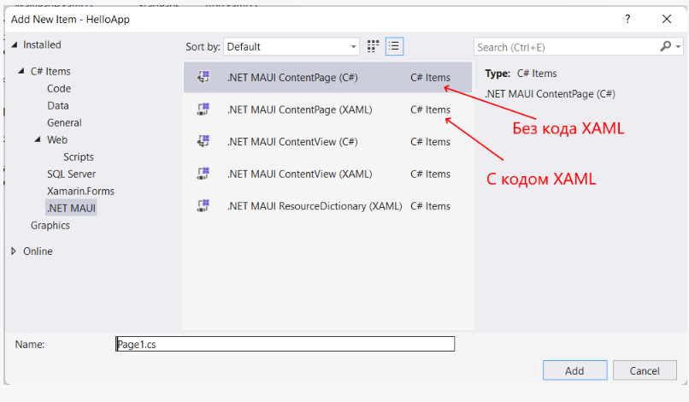
Если нужно также добавить и файл xaml для страницы, то можно выбрать другой шаблон - Content Page
При выборе шаблона Content Page (C#) добавленный класс страницы будет иметь следующий код:
1  2  3  4  5  6  7  8  9  10  11  12  13  14  15 | namespace HelloApp  {  public class Page1 : ContentPage  {  public Page1()  {  Content = new StackLayout  {  Children = {  new Label { Text = "Welcome to Xamarin.Forms!" }  }  };  }  }  }
Этот класс также будет наследоваться от базового класса ContentPage и будет иметь практически ту же самую организацию, что и выше созданный класс MainPage.
И также в классе приложения в файле App.xaml.cs мы можем установить эту страницу в качестве стартовой:
1  2  3  4  5  6  7  8  9  10  11 | namespace HelloApp  {  public partial class App : Application  {  public App()  {  InitializeComponent();  MainPage = new Page1();  }  }  }
Метод LoadFromXaml и загрузка XAML
В прошлых темах были рассмотрены генерируемые по умолчанию при создании проекта файлы MainPage.xaml и MainPage.xaml.cs. Если файл MainPage.xaml содержит визуальный интерфейс, то MainPage.xaml.cs предназначен преимущественно для организации программной логики страницы. Но каким образом происходит загрузка XAML?
По умолчанию файл MainPage.xaml.cs содержит следующее определение класса MainPage:
1  2  3  4  5  6  7  8  9  10  11  12  13  14  15  16  17  18  19  20  21 | public partial class MainPage : ContentPage  {  int count = 0;  public MainPage()  {  InitializeComponent();  }  private void OnCounterClicked(object sender, EventArgs e)  {  count++;  if (count == 1)  CounterBtn.Text = $"Clicked {count} time";  else  CounterBtn.Text = $"Clicked {count} times";  SemanticScreenReader.Announce(CounterBtn.Text);  }  }
В данном случае нас будет интересовать вызов метода InitializeComponent() в конструкторе класса MainPage, благодаря которому страница получает определенный в связанном xaml-файле графический интерфейс. Метод InitializeComponent() вызывает другой метод - LoadFromXaml(). Этот метод извлекает файл XAML (или его скомпилированную бинарную версию) из файла dll, в который скомпилировано приложение.
После извлечения кода графического интерфейса метод инициализирует все объекты, определенные в файле XAML, устанавливает структуру элементов (какой элемент какие элементы содержит), прикрепляет обработчики событий, определенные в файле кода C#, и создает дерево объектов. Таким образом, код из XAML используется для построения интерфейса.
Динамическая загрузка XAML
Однако мы сами можем загружать код XAML, причем динамически в процессе выполнения программы, используя тот же самый метод LoadFromXaml(). Подобный способ может применяться, например, при получении кода XAML от веб-сервиса или, когда в зависимости от хода программы необходимо предоставить альтернативные версии интерфейса. Но вместе с тем стоит отметить, что динамическая загрузка XAML снижает производительность приложения, поэтому по возможности ее следует избегать.
Например, добавим в проект новый класс StartPage и определим в нем следующий код:
1  2  3  4  5  6  7  8  9  10  11  12  13  14  15  16  17 | namespace HelloApp  {  class StartPage : ContentPage  {  public StartPage()  {  string pageXAML = "<?xml version=\"1.0\" encoding=\"utf-8\"?>\r\n" +  "<ContentPage xmlns=\"http://schemas.microsoft.com/dotnet/2021/maui\"\n" +  "xmlns:x=\"http://schemas.microsoft.com/winfx/2009/xaml\"\n" +  "x:Class=\"HelloApp.StartPage\">\n" +  "<Label Text=\"Hello METANIT.COM\" FontSize=\"22\" />" +  "</ContentPage>";  this.LoadFromXaml(pageXAML);  }  }  }
Данный класс будет представлять страницу и наследуется от класса ContentPage. В конструкторе класса сначала формируется визуальный интерфейс в виде строки, которая содержит код XML и далее этого код загружается с помощью метода LoadFromXaml().
Установим данную страницу в качестве основной в файле App.xaml.cs:
1  2  3  4  5  6  7  8  9  10  11 | namespace HelloApp;  public partial class App : Application  {  public App()  {  InitializeComponent();  MainPage = new StartPage(); // Устанавливаем StartPage в качестве главной  }  }
После загрузки страницы она будет выглядеть следующим образом:
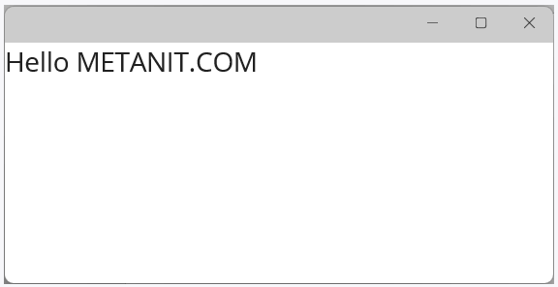
Может возникнуть необходимость, обращаться к элементам подобного интерфейса в коде C#. Для нахождения элементов по имени можно применять метод FindByName(). Например, изменим тест метки:
1  2  3  4  5  6  7  8  9  10  11  12  13  14  15  16  17  18  19 | namespace HelloApp  {  class StartPage : ContentPage  {  public StartPage()  {  string pageXAML = "<?xml version=\"1.0\" encoding=\"utf-8\"?>\r\n" +  "<ContentPage xmlns=\"http://schemas.microsoft.com/dotnet/2021/maui\"\n" +  "xmlns:x=\"http://schemas.microsoft.com/winfx/2009/xaml\"\n" +  "x:Class=\"HelloApp.StartPage\">\n" +  "<Label x:Name=\"header\" Text=\"Hello METANIT.COM\" FontSize=\"22\" />" +  "</ContentPage>";  this.LoadFromXaml(pageXAML);  Label header = this.FindByName<Label>("header");  header.Text = ".NET MAUI on METANIT.COM";  }  }  }
Метод FindByName() типизированный - он типизируется типом элемента, который надо найти. Например, в данном случае мы ищем элемент Label с именем header. Соответственно метод FindByName() тизируется типом Label, а в качестве параметра в него предается строка header. Получив данный элемент, мы можем проводить с ним различные манипуляции, в частности, в данном случае изменяется текст метки.
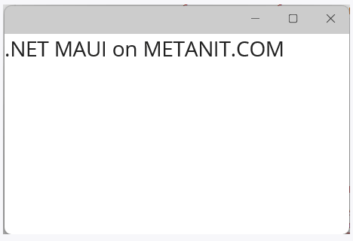
Загружать XAML мы можем не только для страницы в целом, но и для отдельных элементов. Например, определим в MainPage.xaml следующую разметку:
1  2  3  4  5  6  7  8  9 | <?xml version="1.0" encoding="utf-8" ?>  <ContentPage xmlns="http://schemas.microsoft.com/dotnet/2021/maui"  xmlns:x="http://schemas.microsoft.com/winfx/2009/xaml"  x:Class="HelloApp.MainPage">  <VerticalStackLayout>  <Label x:Name="header" Text="Hello" FontSize="24" />  <Button Text="Change" Clicked="Button_Clicked" FontSize="24" />  </VerticalStackLayout>  </ContentPage>
Здесь определены метка и кнопка. У кнопки задан обработчик события нажатия.
Теперь изменим файл MainPage.xaml.cs:
1  2  3  4  5  6  7  8  9  10  11  12  13  14 | namespace HelloApp;  public partial class MainPage : ContentPage  {  public MainPage()  {  InitializeComponent();  }  private void Button_Clicked(object sender, System.EventArgs e)  {  string xaml = "<Label Text=\".NET MAUI\" FontSize=\"24\" />";  header.LoadFromXaml(xaml);  }  }
В обработчике нажатия кнопки здесь изменяется разметка элемента Label.
И установим данную страницу в файле App.xaml.cs в качестве главной:
1  2  3  4  5  6  7  8  9  10  11 | namespace HelloApp;  public partial class App : Application  {  public App()  {  InitializeComponent();  MainPage = new MainPage();  }  }
Запустим проект, и при нажатии на кнопку будет динамически изменяться метка:
